Hvad viser Din Deklaration?

Baggrund
Sammensætningen af strømmen i elnettet varierer konstant. Særligt vejrforholdene har stor betydning og bestemmer andelen af sol- og vindenergi i systemet. Når der er rigtig meget vind og sol, eksporterer vi ofte strøm til de omkringliggende lande, og omvendt hjælper de os, når vejret er stille. Det gør også en forskel om du bor i Vestdanmark eller Østdanmark, for selv om øst og vest siden 2010 er elektrisk forbundet med et kabel under Storebælt, så er forbindelsen ikke stærk nok til at udjævne forskellene. Faktisk er både Øst- og Vestdanmark stærkere forbundet til nabolandene end til hinanden, og det har stor betydning for den el, der kommer ud af stikkontakterne.
I miljødeklarationen beregnes emissionerne (udledning af bl.a. CO₂) time for time ud fra præcis hvilke værker, der producerer hvornår, hvilke brændsler de normalt benytter, samt mængden af sol-, vind- og vandkraft i systemet. Derudover tages der højde for hvor meget strøm, der importeres og fra hvilket land, samt hvordan produktionen i de pågældende lande er sammensat - time for time. Dette betyder at miljødeklarationen for både Østdanmark og Vestdanmark varierer fra næsten 0 gram/kWh op til næsten 500 gram/kWh. Derfor her det selvsagt meget stor betydning for din samlede CO₂-udledning hvornår du bruger din strøm.
Bemærk at en aftale om køb af grøn strøm ikke har betydning for den fysiske udledning som følge af dit elforbrug. Men du kan du kompensere for din udledning ved at indgå en grøn elaftale og dermed sikre at der produceres vedvarende energi svarende til dit forbrug.
Din deklaration er en beregning baseret på dit forbrug time for time for det valgte år.
Ligger dit forbrug generelt på tidspunkter, hvor der er meget vedvarende energi i systemet, vil du have en lavere gennemsnitlig CO₂-udledning end gennemsnittet, og omvendt vil du have en højere gennemsnitlig CO₂-udledning end gennemsnittet, hvis dit forbrug overvejende ligger på tidspunkter, hvor der er knap så meget vedvarende energi i systemet.

Hvordan aflæser du ”Din deklaration”?
Under overskriften ”Din grønne profil for…” finder du 2 barometre.
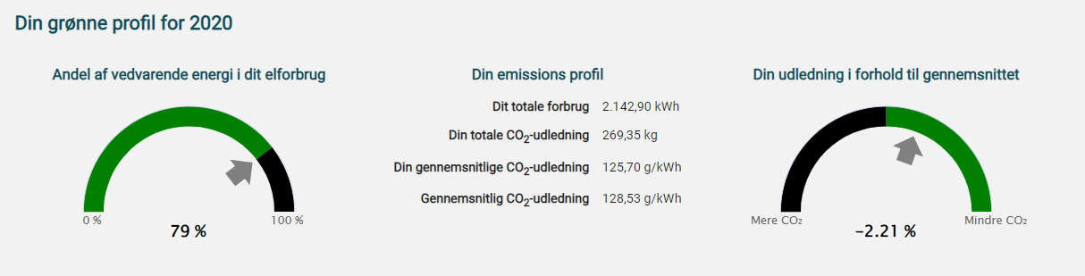
Barometeret til venstre viser gennemsnittet for andelen af vedvarende energi i de timer, hvor dit forbrug har ligget i det valgte år.
Barometeret til højre viser hvordan stor din gennemsnitlige CO₂-udledning har været i forhold til den gennemsnitlige CO₂-udledning i det område, hvor dit forbrug har ligget (Øst- og/eller Vestdanmark). Mindre CO₂ betyder en grønnere profil.
BEMÆRK: Anvender du deklarationen i forbindelse med CSR-rapportering, skal du tage højde for tabet i distributionssystemet. Faktorerne fremgår af de årlige miljødeklarationer for Øst- og Vestdanmark, og kan findes her: Deklarationer og CSR (energinet.dk)

Energikilder anvendt til fremstilling af din el
Tabellen og figuren viser hvordan den vægtede fordeling på energikilder har været i de timer, hvor dit forbrug har ligget. Importeret strøm er inkluderet ud fra den faktiske import i de enkelte timer, og beregningen tager højde for om dit forbrug har ligget i Øst- eller Vestdanmark eller i begge områder.
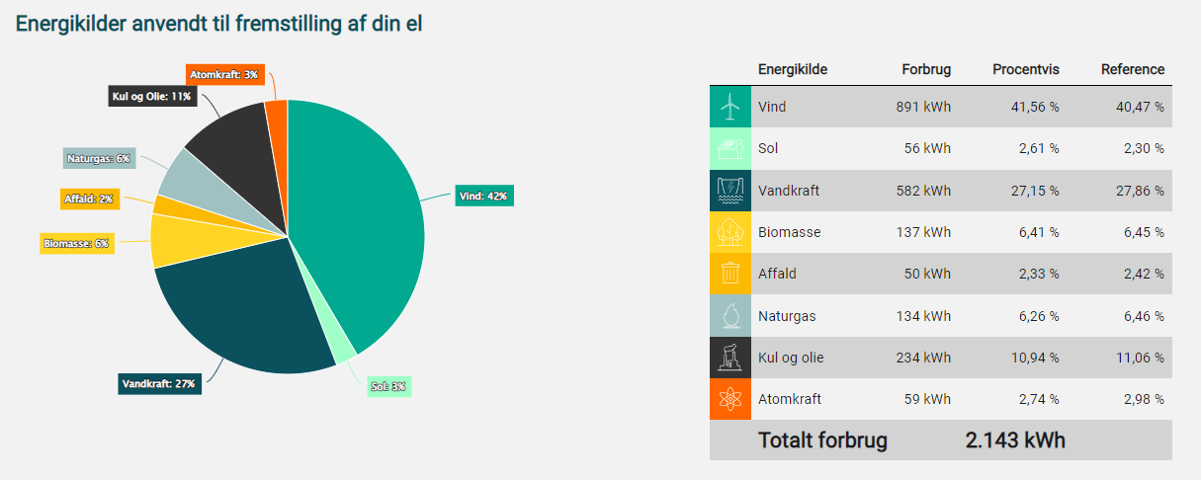

Hvor kommer din strøm fra?
Tabellen viser præcis hvor din strøm er kommet fra, som et vægtet gennemsnit af de enkelte timer.
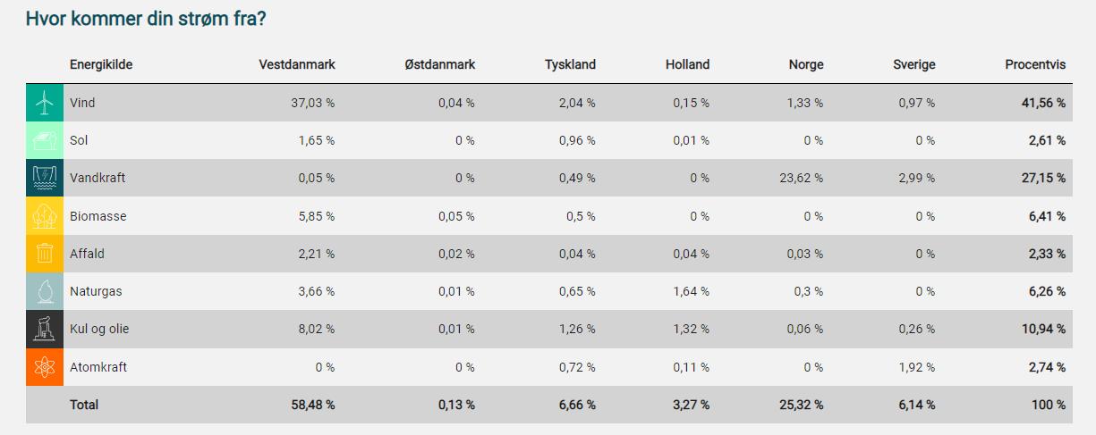

Emissioner som følge af dit forbrug
Den sidste tabel viser de vægtede gennemsnitlige emissioner og restprodukter af dit forbrug sammenstillet med emissioner og restprodukter i det område, dit forbrug har ligget i. Hvis dit forbrug er fordelt på både Øst- og Vestdanmark, vil du se det vægtede gennemsnit af de to områder som reference. 